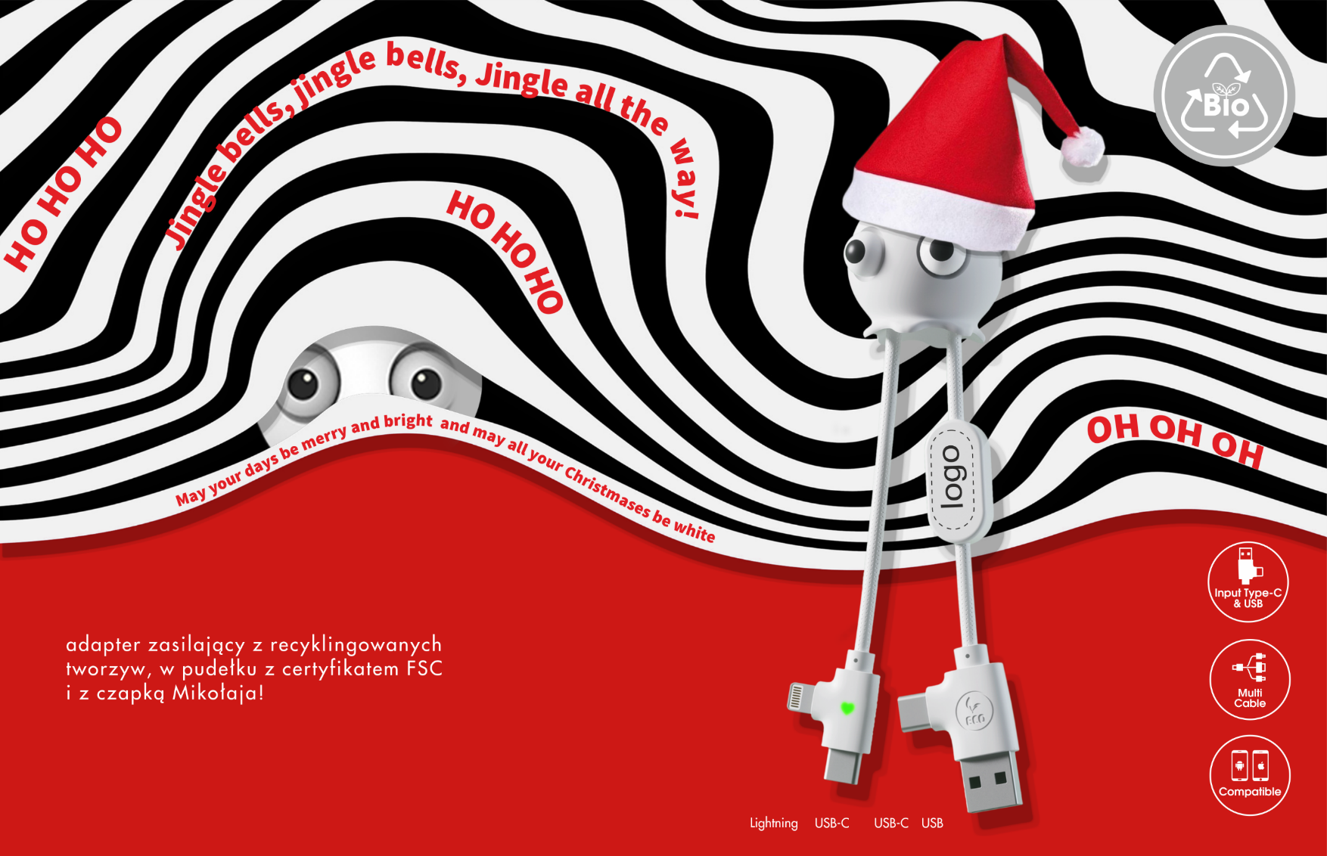
27,30 zł/szt.
Cena zawiera 1 kolor nadruku, czapkę i koszt dostawy w jedno miejsce w Polsce! Oferta ważna do końca 2025 roku. Ilość minimalna zamówienia - 100 szt.

